Муниципальное казенное общеобразовательное учреждение «Средняя общеобразовательная школа №2» г.Избербаш.
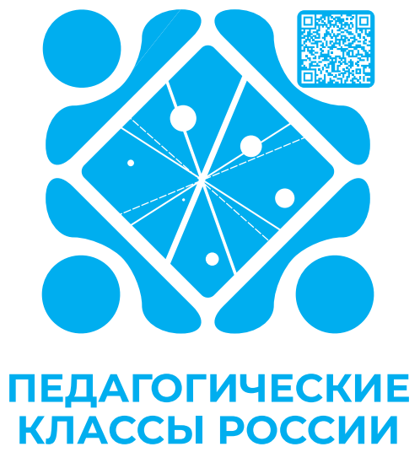

Отчет о деятельности педагогического класса за 1 полугодие 2023-2024 учебного года

Проект психолого-педагогические классы в МКОУ «СОШ№2» реализуется с 2023 года. Ожидается, что данный проект позволит частично решить кадровые проблемы в системе школьного образования, обеспечив приход в образовательные учреждения мотивированных и компетентных выпускников педагогических вузов которые в прошлом окончили педагогические классы.
- Учитель – эта та профессия, которая позволяет отдавать и принимать частичку добра, заботы, внимания и радости. Профессия учителя уникальна, поскольку каждый из нас может стать другом для своего ученика, помочь ему в трудную минуту или разделить моменты радости. Обучение по программе классов психолого-педагогической направленности, будет для школьников интересным и увлекательным, а преподаватели нашей школы с радостью станут теми, кто поможет познать им педагогическую профессию еще в школе.
Проект «Педагогические классы» в школе № 2 города Избербаш реализуется с 2023 года. Программа обучения в «Педагогическом классе» рассчитана на 2 года для учащихся 10-11 классов. Старшеклассники изучают курсы «Введение в педагогику», «Я лидер: стратегии успеха», «Навыки эффективной коммуникации». Также освещаются вопросы конфликтологии, театральной педагогики. Проект объединил старшеклассников.
Пять выпускников 2023 года стали студентами педагогических вузов и колледжей.
С 1 сентября 2023 в МКОУ СОШ №2 стартовал проект «Педагогические классы». На торжественной церемонии собрались участники прошлого года, решившие продолжить занятия и новички-десятиклассники.
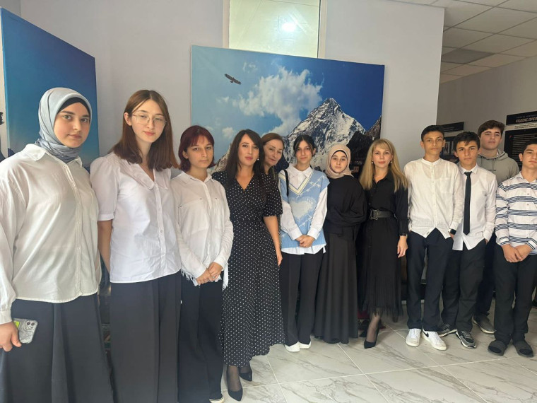

В 10 классе проходят учебный предмет соответствующий профилю обучения:
- Основы педагогики – учитель Иманалиева Ижев Вагидовна, почетный работник РФ.
- Основы психологии
- Педагогическая практика
По ним есть рабочие программы .
Обязательным компонентом учебного плана среднего общего образова- ния является выполнение обучающимися индивидуального проекта на уроках «Основы педагогики»
Индивидуальный проект представляет собой особую форму организации деятельности обучающихся (учебное исследование или учебный проект).
В соответствии с ФГОС СОО «индивидуальный проект выполняется обучающимся самостоятельно под руководством учителя по выбранной теме в рамках одного или нескольких изучаемых учебных предметов, кур-
сов в любой избранной области деятельности: познавательной, практиче- ской, учебно-исследовательской, социальной, художественно-творческой, иной. Индивидуальный проект выполняется обучающимся в течение одно- го года или двух лет в рамках учебного времени, специально отведенного учебным планом, и должен быть представлен в виде завершѐнного учебно- го исследования или разработанного проекта: информационного, творче- ского, социального, прикладного, конструкторского, инженерного».

Социальное партнерство класса психолого-педагогической направленности с педагогическими колледжами, образовательными организациями высшего образования, учреждениями
дополнительного образования, дошкольными образовательными организациями и учреждениями культуры
Филиал государственного бюджетного образовательного учреждения высшего образования "Дагестанский государственный  педагогический университет" в г.Махачкала Р Д..  ГБПОУ РД «Профессионально-педагогический колледж им.М.М.Меджидова» и Министерством образования и науки Республики Дагестан. | Форма сотрудничества: исследовательская работа на кафедрах образовательных организаций высшего об- разования под руководством ученых и преподавате- лей, участие в вузовских олимпиадах, научно-  практических конференциях и конкурсах проектов, прохождение профессиональных проб, консультиро- вание обучающихся и их родителей, взаимодействие кафедр университета с педагогическим коллективом классов психолого-педагогической направленности, участие в днях открытых дверей и др.
Педагогический колледж | Форма сотрудничества: проведение тематических мероприятий, профориентационной работы и профес- сиональных проб, работа в педагогических мастер- ских, организация совместных культурно-массовых  мероприятий, лекций-бесед для родителей, участие в родительских собраниях, днях открытых дверей
Учреждения дополнительно- го образования | Форма сотрудничества: профориентационная работа, проведение различных практик учащихся, осуществ-  ление совместных профессиональных проектов
Учреждения культуры | Форма сотрудничества: профориентационная работа, организация совместных культурно-массовых меро- приятий, экскурсий, просмотр спектаклей и обсужде- ние педагогических проблем, затронутых в них
Дошкольные образователь- ные организации | Форма сотрудничества: профориентационная работа, осуществление совместных профессиональных проек- тов, проведение тематических мероприятий, практики обучающихся и профессиональных проб

Муниципальный координатор и школьные координаторы МКОУ СОШ№1, МКОУ СОШ№2, МКОУ СОШ№11 психолого педагогических классов города Избербаш с учащимися приняли участие в VI Всероссийском форуме "Педагогический пропуск", который прошел на базе ДГУНХ.

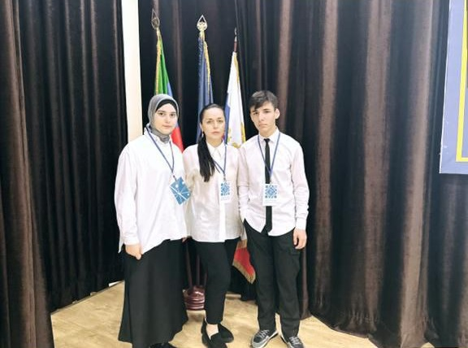

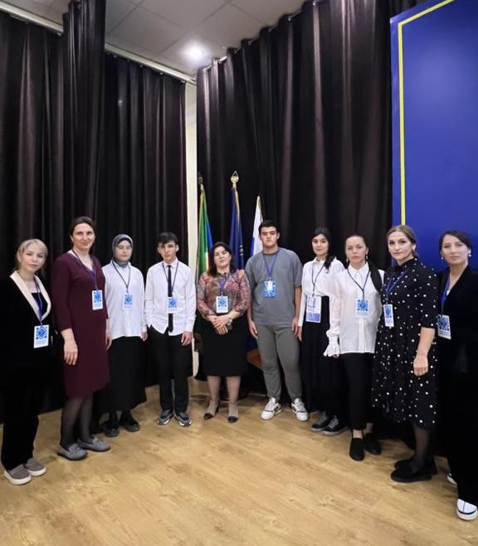
С целью реализации проектов социокультурной направленности учащиеся психолого - педагогических классов МКОУ СОШ N°1, N°2 и N°11 г. Избербаш посетили ППК им. М М. Меджидова. Они стали свидетелями посвящения в студенты первокурсников Колледжа: услышали клятвы студентов и гимн студенчества Гаудеамус. Далее торжественное мероприятие продолжилось праздничным концертом для преподавателей, учащихся и гостей колледжа.

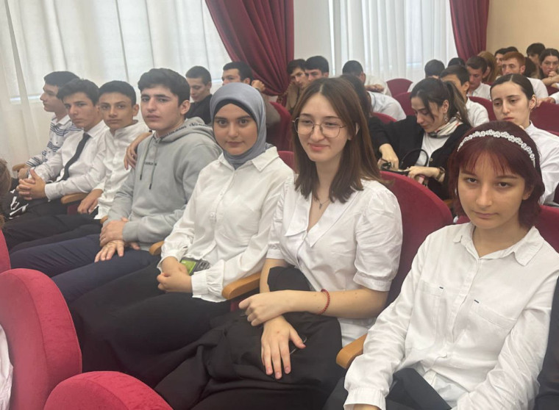

Профориентационная работа ДГПУ

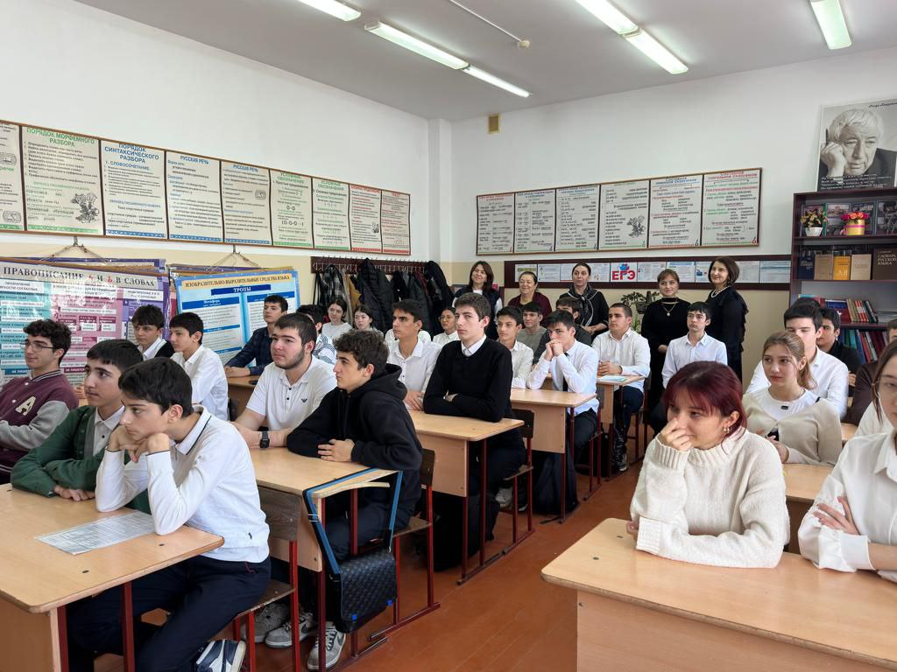

Родительское собрание в психолого педагогическом классе, выступает Иманалиева И.В., беседа на тему: "Основы педагогики"

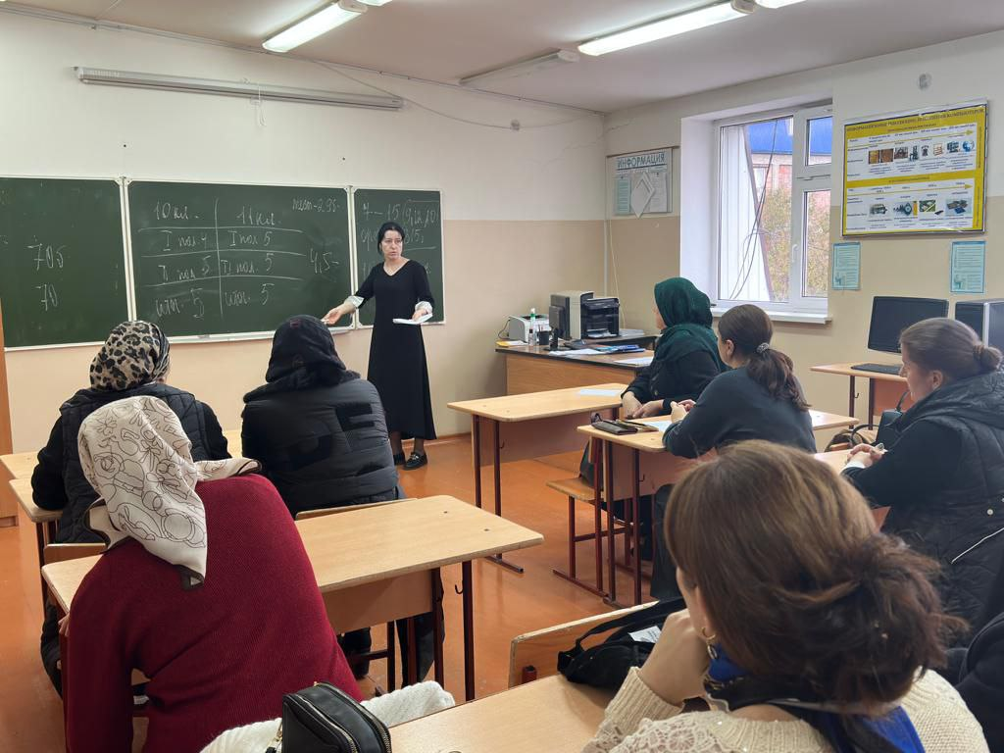

В психолого -педагогическом классе МКОУ «СОШ№2» Иманалиевой И.В. был проведен урок на тему: «Человек и ее уникальность» учащиеся 10Б класса ознакомились с научными представлениями об уникальности человеческой личности, ответили на вопрос: Чем отличается особенность от уникальности? В форме диалога ответили на вопросы по теме «Личность». Ребята работали также в группах, ознакомились раздаточным материалом, сделали анализ и дали характеристику личности.

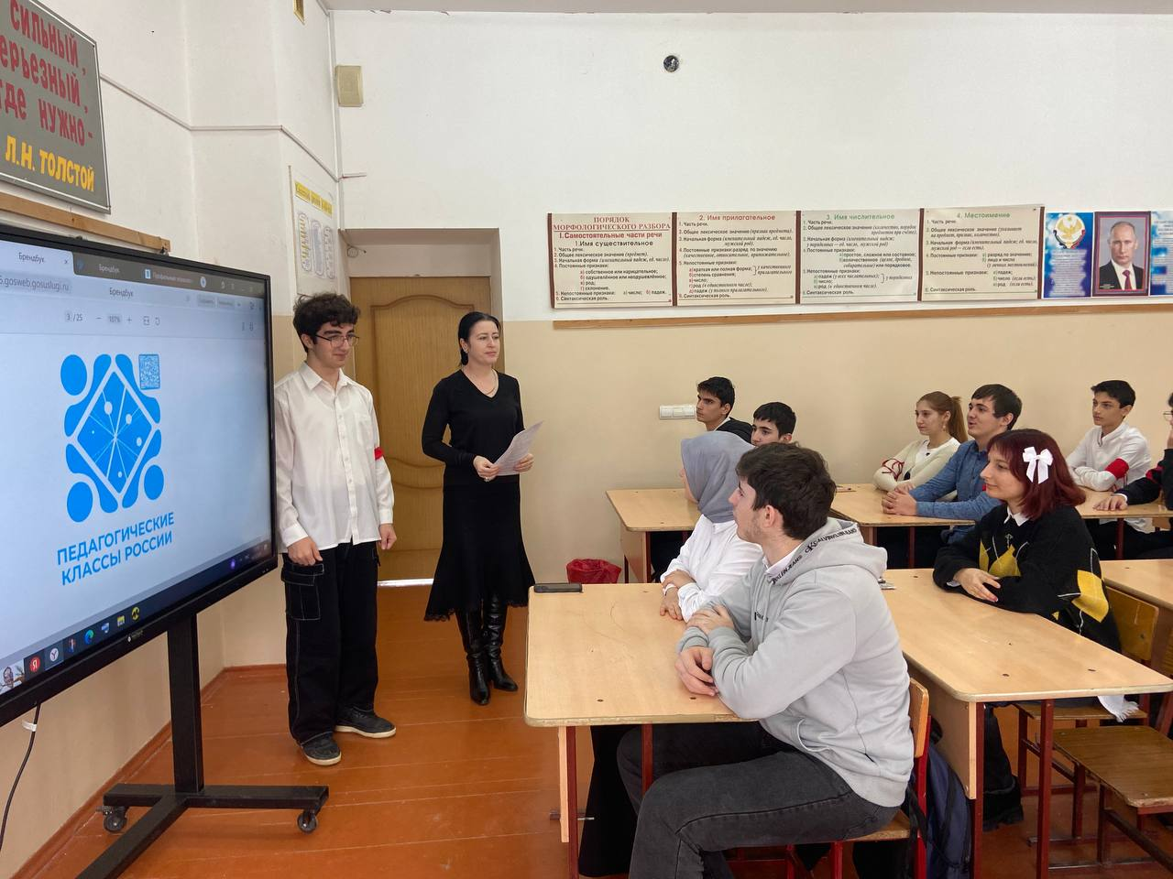

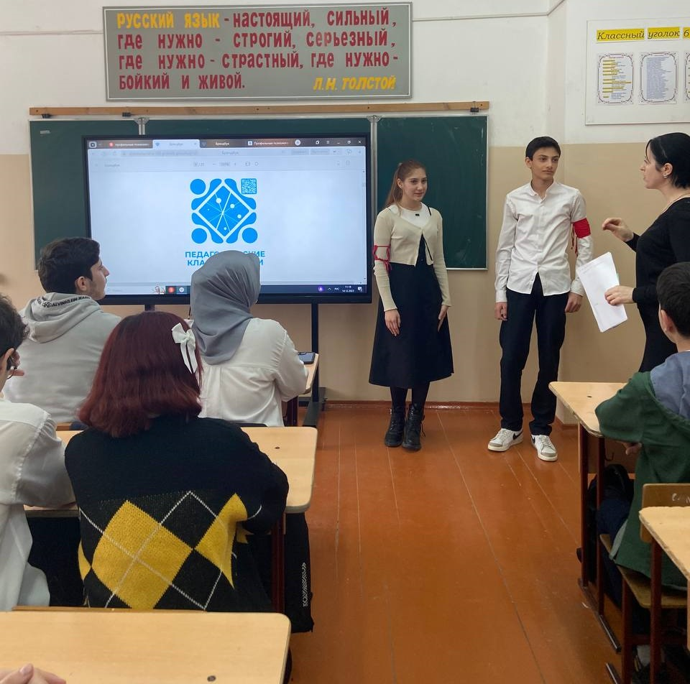

Значимым элементом успеха предпрофессиональной педагогической подготовки обучающихся-участников проекта заключается в тесном взаимодействии с «Профессиональным педагогическим колледжем имени М.М.Меджидова».

https://sh2-izberbash-r82.gosweb.gosuslugi.ru/psihologo-pedagogicheskie-klassy/

Зам.директора по УВР Ибрагимова М.Х.

14.12.2023г.

